Výroba pomůcek pro speciální pedagogy

# **Sushi**

**Výroba:** Z PET víček jsem vyrobila „sushi“ s různě barevnými geometrickými tvary. Poté jsem na papír nakreslila stejné tvary a připravila si hůlky.

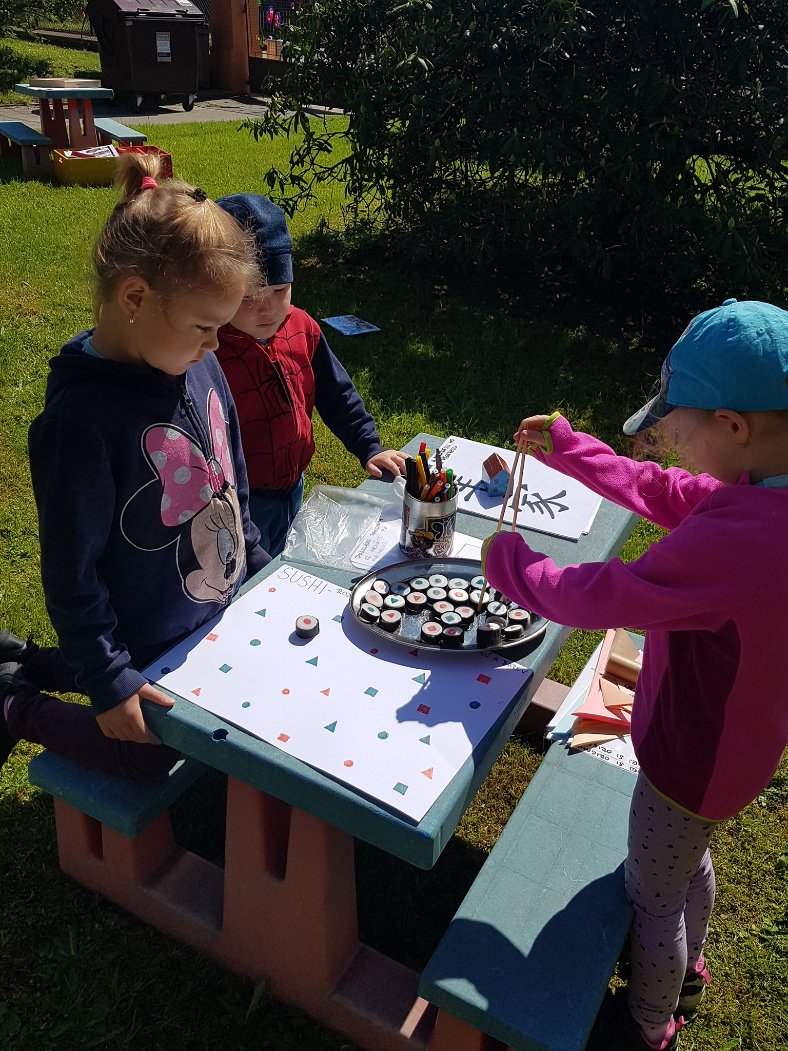**Využití:** Děti hůlkami přenáší sushi a pokládají je na správné místo na papíře. Procvičují tím jemnou motoriku, geometrické tvary a barvy.

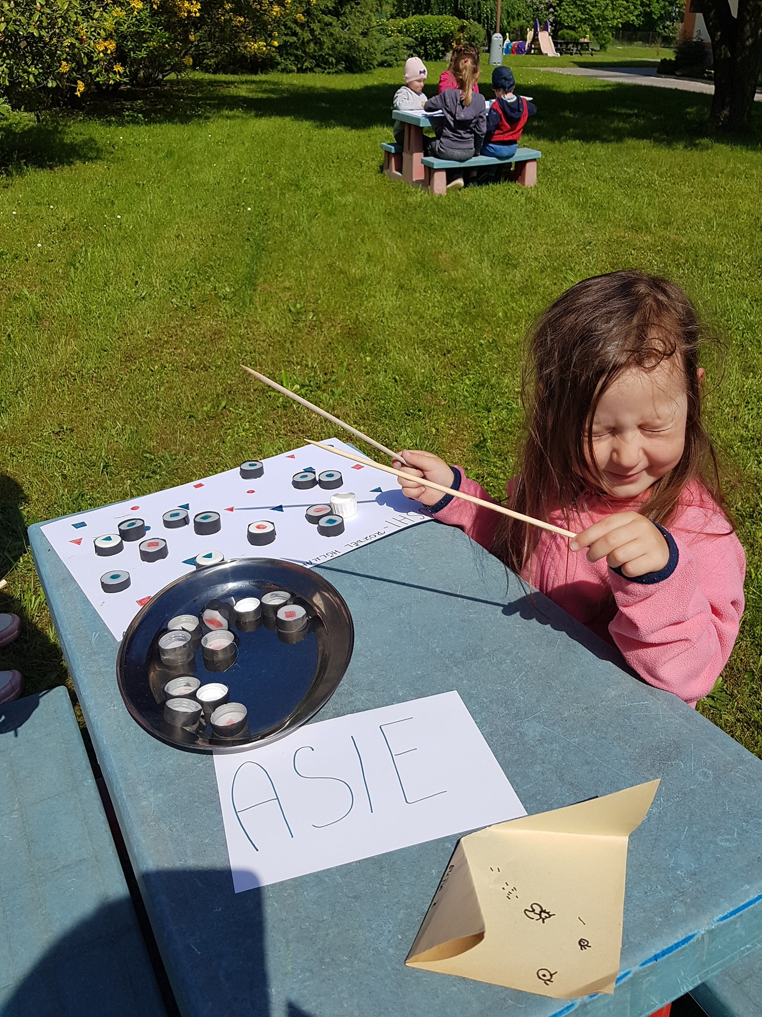

# **Lidské tělo**

**Výroba:** Z tvrdého papíru jsem vyrobila části lidského těla a obličeje a připevnila na ně magnety.

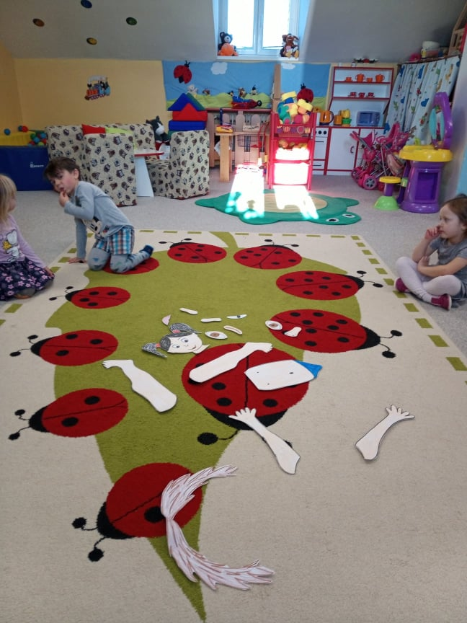**Využití:** Děti skládají lidskou postavu na magnetickou tabuli.

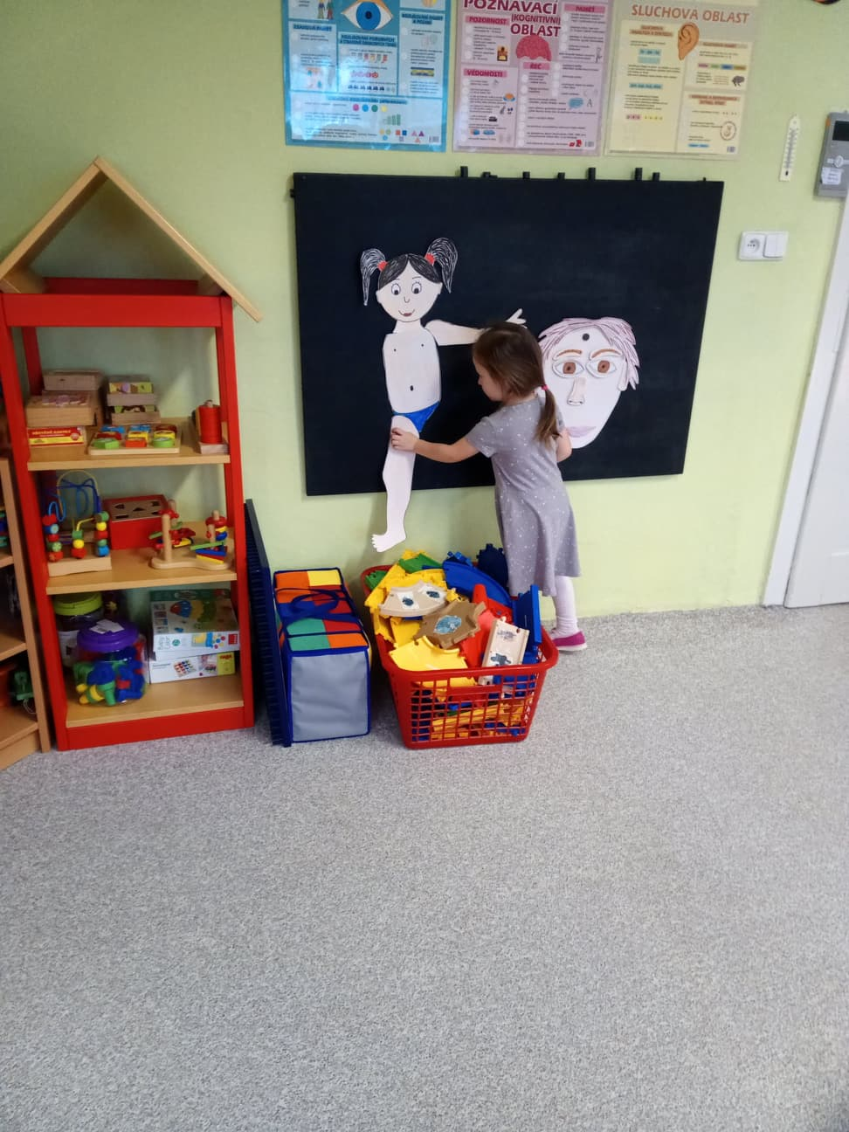

# **Hledání barviček**

**Výroba:** Zalaminovala jsem papír s různými barvičkami a připevnila na něj kolíčky.

**Využití:** Venku děti hledají různé přírodniny a připínají je ke kolíčkům podle barviček.

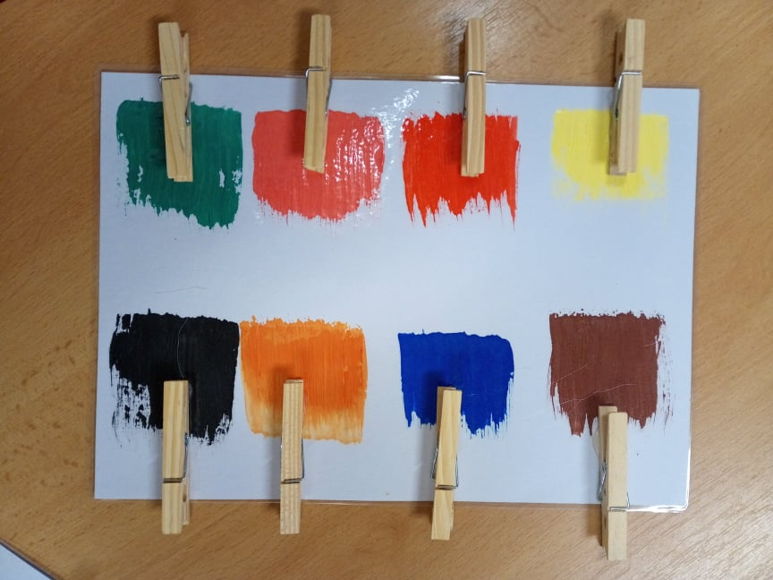

# **Motýlci**

**Výroba:** Vytiskla a zalaminovala jsem si různé motýly, které jsem poté rozstřihla na půl. Jednu půlku motýlů jsem připevnila k pěnovému zelenému papíru a druhé půlky zůstaly volně.

**Využití:** Děti skládají poloviny motýlků k sobě.

# **Adventní kalendář**

**Výroba:** Z barevného papíru a lepící pásky jsem vyrobila strom, na který jsem nakreslila číslice a připevnila magnety, aby mohl viset na tabuli. Poté jsem zalaminovala, rozstříhala kulaté ozdoby, na které jsem také připevnila magnety. Vymyslela jsem 24 vánočních úkolů, které jsem napsala na kartičky. Do každého pytlíčku v adventním kalendáři jsem umístila jeden bonbón, kartičku s úkolem a ozdobu.

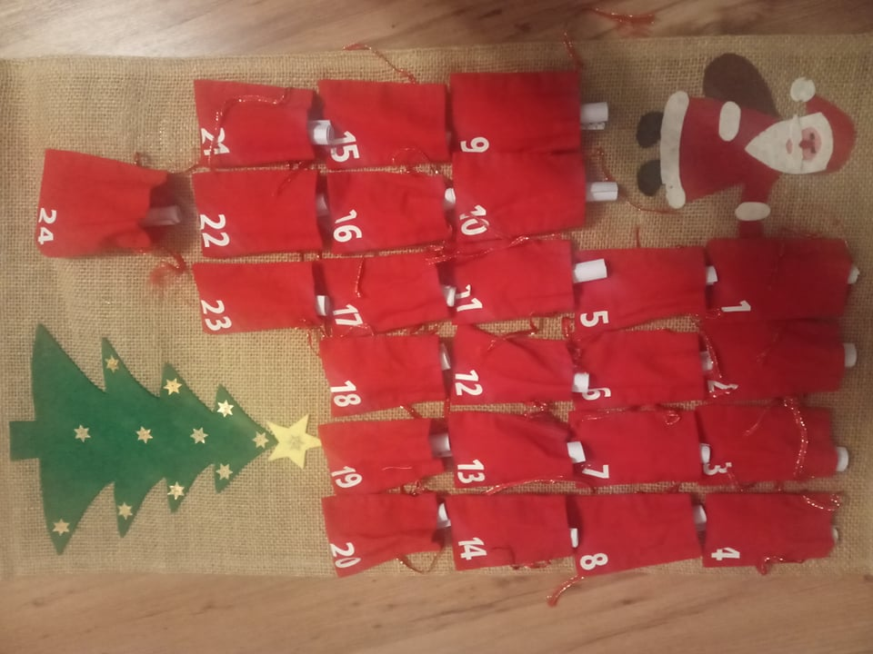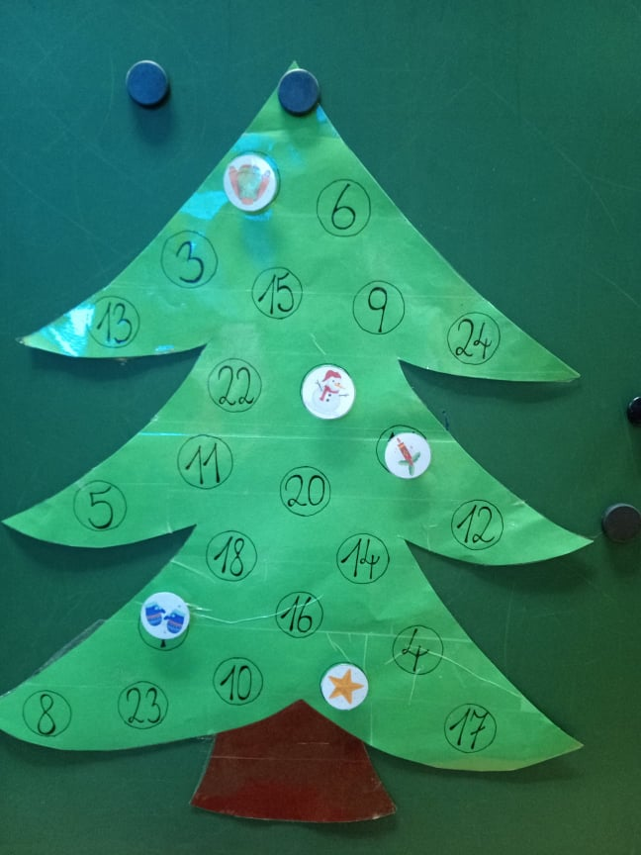**Využití**: Každý den v prosinci jsme s dětmi otevřeli jeden pytlík. Děti splnily úkol a umístili ozdobičku na stromeček podle čísla. Děti si tak procvičovaly čísla, datumy a při plnění úkolů se dozvídaly různé informace o vánočních tradicích apod.

